Специальные Inline-насосы
Серия GET
Одинарные насосы Salmson
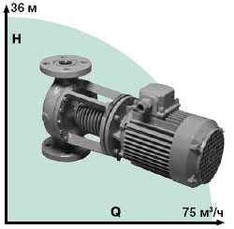

Условный проход: DN 20 до DN 80
Перекачиваемая жидкость: вода, теплоноси-
тели (масло и др.)
Температура жидкости: воды до +210 °С
теплоносителя до +350 °С
Рабочее давление: воды до 23 бар (GET-E)
теплоносителя до 9 бар (GET-C)
Конструкция/ Исполнение:
—одноступенчатый Inline насос со скользя-
щим торцевым уплотнением и радиатором
—соединение мотора с насосом через удли-
ненный вал

Насос с выдвижным фланцем
Серия ZOOM
Одинарные насосы Salmson
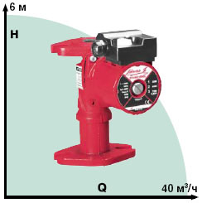
Условный проход: DN 65 до DN 80
Перекачиваемая жидкость: вода и водогли-
колевая смесь для систем отопления
Температура жидкости: от +1 °С до +110 °С
Рабочее давление: 6 или 10 бар
Конструкция/Исполнение:
—изменение монтажного размера насоса при
помощи выдвижного фланца
—коррозионностойкое покрытие выдвижного
фланца
—компенсация малых перемещений, вибра-
ции и температурного расширения благо-
даря специальному уплотнению выдвижно-
го фланца
—большой пусковой момент мотора

Повышение давления
Серия MV 2000
Одинарные насосы Salmson
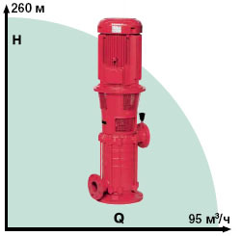
Условный проход: DN 65 до DN 80
Перекачиваемая жидкость: питьевая вода,
вода для систем отопления, техническая вода
Температура жидкости: от —15 °С до +110 °С
Рабочее давление: 15 или 30 бар
Конструкция/Исполнение:
—многоступенчатый насос с патрубками на
разной высоте
—рабочие колеса из бронзы, корпус насоса
и направляющие аппараты из чугуна
—стандартный трехфазный мотор
—не требует технического обслуживания

Дренажный насос
Серия TP 2800
Одинарные насосы Salmson
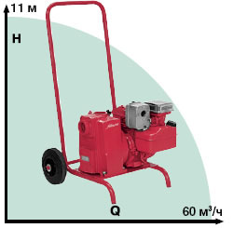
Условный проход: G 11/2, Rp 2, Rp 3 и DN 100
Перекачиваемая жидкость: грязная вода
Температура жидкости: max 80 °С
Конструкция/ Исполнение:
—центробежный самовсасывающий насос
—привод от электромотора или двигателя
внутреннего сгорания
—исполнение стационарное или на тележке

Вспомогательные установки для систем отопления

Серия Modulson
Модуль для посекционного отопления
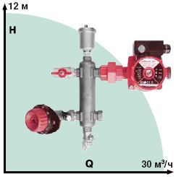
Условный проход: G1/2
Перекачиваемая жидкость: вода и водогли-
колевая смесь для систем отопления
Температура жидкости: до +110 °С
Рабочее давление: 10 бар
Конструкция/Исполнение:
—насос с мокрым ротором, автоматически
управляемый термостатом, установленным
в квартире
—теплообменник
—автоматический воздухоотводчик
—быстрый монтаж и высокая надежность
Принадлежности:
—резьбовые соединения
—заглушка

Серия Kidson
Очистка систем отопления
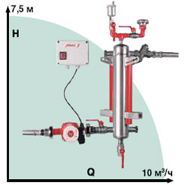
DN обратного трубопровода: 15 — 250 мм
Перекачиваемая жидкость: вода и водогли-
колевая смесь для систем отопления
Объем системы отопления: от 0,5 до 40 м3
Температура жидкости: от 0 °С до +100 °С
Рабочее давление: 10 бар
Конструкция/Исполнение:
—прибор управления
—насос с мокрым ротором
—сепаратор из нержавеющей стали
—автоматический воздухоотводчик
—простой монтаж и обслуживание
Принадлежности:
—задвижки

Серия Cleanson
Очистка систем отопления
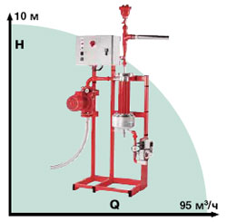
DN труб системы: 40 — 600 мм
Перекачиваемая жидкость: вода и водогли-
колевая смесь для систем отопления
Объем системы отопления: от 10 до 900 м3
Температура жидкости: от —8 °С до +100 °С
Рабочее давление: 10 бар
Конструкция/Исполнение:
—прибор управления, детектор утечки
—насос с сухим ротором
—центробежный сепаратор с камерой сбора
грязи из нержавеющей стали
—электроклапан для удаления грязи
—автоматический воздухоотводчик
—полное автоматическое управление
— удаляет 98% частиц размером до 40 мкм
Принадлежности: задвижки

Повышение давления
Серия Altison
Установка с двумя насосами
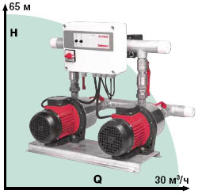
Применение: водоснабжение и повышение
давления в домах, магазинах, школах и др.
Готовая к подключению установка с двумя го-
ризонтальными насосами серий Hydroson или
Multi-H на раме из оцинкованной стали с при-
бором управления.
Имеет всю необходимую гидравлическую об-
вязку: всасывающий и напорный коллекторы
из чугуна с гальваническим покрытием, об-
ратные клапаны, шаровые краны, реле давле-
ния для каждого насоса, манометр.
Дополнительно можно заказать мембранный
бак на 18 или 24 л и устройство защиты от
сухого хода.

Пожаротушение
Серия Hydrobat
Многонасосная установка
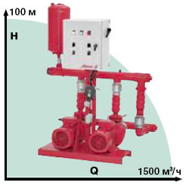
Применение: подача воды из пожарных ре-
зервуаров, поддержание давления в противо-
пожарных трубопроводах, а также для сприн-
клерных систем пожаротушения.
Готовая к подключению компактная установ-
ка с двумя насосами серии PM на общей раме
с прибором управления. Имеет всю необ-
ходимую гидравлическую обвязку: всасываю-
щий и напорный коллекторы из чугуна, обрат-
ные клапаны, шаровые краны, реле давления,
манометр.
Дополнительно можно заказать байпас, виб-
ровставки, мембранный бак на 24 л, поплав-
ковый выключатель и др.

Для систем отопления
Серия Expanson
Расширительная установка
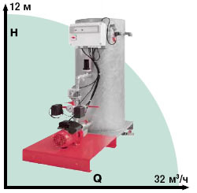
DN коллекторов: G1 до G 11/2
Перекачиваемая жидкость: вода и водогли-
колевая смесь для систем отопления
Температура жидкости: от +5 °С до +90 °С
Рабочее давление: для Expanson-H <= 6 бар
для Expanson-V <= 8 бар
Конструкция/Исполнение:
—Expanson-H: 1 или 2 горизонтальных насо-
са, подключенных к накопительному баку
—Expanson-V: 2 вертикальных насоса
—автоматический или ручной режим управ-
ления
Принадлежности:
—задвижки, обратный клапан
—перепускной клапан с защитным фильтром
—поплавки для заполнения бака и защиты от
сухого хода, манометр
—электрический клапан для наполнения

